Inventario de tablas de la base
Cloudflare D1 · helios-monitoring-dev
HELIOS | Plataforma de Monitoreo | Inventario de datos
Índice
1. Resumen 2
2. Métricas y modelo 3
2.1 core_metricas_observadas 3
2.2 core_metricas_esperadas 4
2.3 raw_metricas_recibidas 5
3. Alertas 5
3.1 alertas_historico 5
3.2 alerta_eventos 6
3.3 alerta_reglas 7
3.4 alerta_reglas_personalizadas 7
3.5 alerta_parametros 8
3.6 umbrales_config 8
4. Asignación y avisos 9
4.1 reglas_derivacion 9
4.2 avisos 9
5. Usuarios y acceso 10
5.1 usuarios 10
5.2 sesiones 10
5.3 equipos 11
5.4 equipo_miembros 11
5.5 auditoria 11
6. Cache del tablero 12
6.1 tablero_cache 12
6.2 series_estado 12
6.3 prealertas_estado 13
7. Apoyo y demo 13
7.1 demo_escenarios 13
7.2 meta_diccionario_datos 14
8. Vistas 14
9. Notas para migrar 14

1. Resumen
La base helios-monitoring-dev tiene 24 tablas y 7 vistas, en seis grupos. Las métricas entran por core_metricas_observadas, el modelo deja lo esperado en core_metricas_esperadas, las vistas comparan una contra otra y el proceso de alertas guarda el resultado en alertas_historico. Todo lo demás (usuarios, asignación, avisos, umbrales y cache) gira alrededor de esa tabla.
Grupo | Tablas | Para qué
Métricas y modelo | raw_metricas_recibidas, core_metricas_observadas, core_metricas_esperadas | Lo que llega de los colectores y lo que el modelo espera para cada ventana
Alertas | alertas_historico, alerta_eventos, alerta_reglas, alerta_reglas_personalizadas, alerta_parametros, umbrales_config | Las alertas detectadas, con qué reglas y umbrales, y todo lo que se hizo con cada una
Asignación y avisos | reglas_derivacion, avisos | A quién se deriva cada alerta sola y la campanita
Usuarios y acceso | usuarios, sesiones, equipos, equipo_miembros, auditoria | Quién entra, con qué perfil, en qué equipo y qué hizo
Cache del tablero | tablero_cache, series_estado, prealertas_estado | Resultados precalculados para que abrir el tablero lea pocas filas
Apoyo y demo | demo_escenarios, meta_diccionario_datos | Tablas de la carga original; hoy vacías

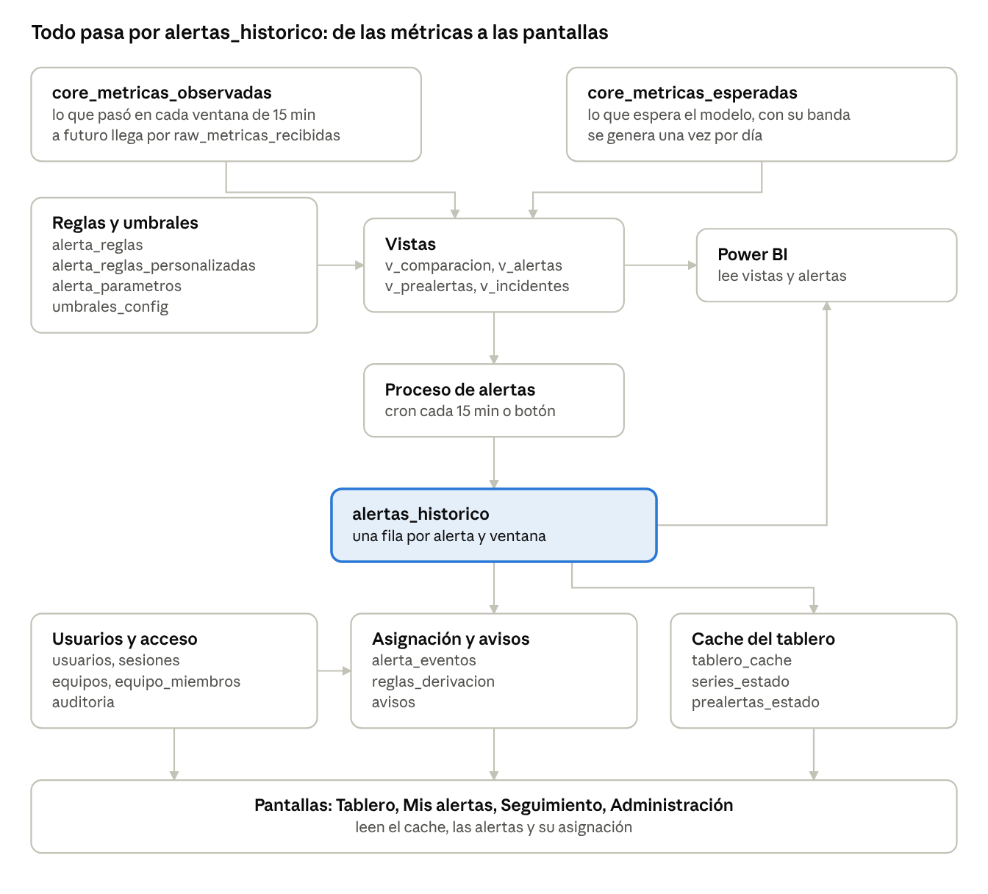
Figura 1. Cómo fluye el dato entre los grupos de tablas.
Las métricas y lo esperado entran por arriba; las vistas aplican las reglas y los umbrales; el proceso guarda en alertas_historico, y de ahí salen la asignación, el cache y las pantallas.
Nota: Las cantidades de filas que se citan son las de la base de prueba con la demo completa; en producción varían.

Idea clave: las vistas deciden qué está alertando; alertas_historico recuerda qué pasó y qué se hizo; el cache solo existe para que abrir el tablero sea barato.

2. Métricas y modelo
Son la materia prima: cada fila es una ventana de 15 minutos de una serie (ambiente + cliente + servicio + producto + canal + moneda).

2.1 core_metricas_observadas
Lo que realmente pasó en cada ventana. Es la tabla más grande y la que más crece: 96 filas por serie por día.
Dato | Detalle
Quién la escribe | La carga de la demo hoy; en producción, la ingesta de los colectores.
Quién la lee | Vistas de alertas y pre-alertas, cierre de alertas, cache del tablero, entrenamiento del modelo y Power BI.
Filas en la demo | Unas 10.700

Columnas
Columnas | Qué guardan
metrica_id, recepcion_id, lote_id, collector_id | Identificación de la fila y de quién la mandó
ventana_inicio, ventana_fin, duracion_ventana_minutos | La ventana, en texto UTC AAAA-MM-DDTHH:MM:SS.000Z
ambiente, cliente_id, servicio_id, producto_id, canal_id, moneda_id | La serie
cantidad_total, cantidad_exitos, cantidad_rechazos, cantidad_errores | Operaciones de la ventana
tasa_aprobacion, tasa_rechazo, tasa_error | Tasas informadas por el colector; las vistas las recalculan desde las cantidades
importe_total, importe_promedio | Dinero operado
tiempo_respuesta_promedio, tiempo_respuesta_maximo | Latencia en milisegundos
ultimo_evento_exitoso, origen_dato, schema_version | Datos de control; origen_dato = 'API' habilita la regla de dato tardío
fecha_recepcion, fecha_actualizacion | Cuándo llegó y cuándo se tocó la fila

2.2 core_metricas_esperadas
Lo que el modelo esperaba para cada ventana: el valor normal y la banda de mínimo y máximo. El modelo actual (LINEA_BASE_HORARIA) predice 48 horas hacia adelante con los 7 días anteriores.
Dato | Detalle
Quién la escribe | El entrenamiento del modelo (hoy a mano, una vez por día).
Quién la lee | Vistas, reglas personalizadas, pestaña Modelo y recomendaciones de Umbrales.
Filas en la demo | Unas 2.500 (48 horas de 13 series)

Columnas
Columnas | Qué guardan
prediccion_id + ventana + serie | Una predicción por ventana y serie; pueden convivir versiones
cantidad_total_esperada, _minima, _maxima | Tráfico normal y su banda
tasa_aprobacion_esperada, _minima, _maxima | Aprobación normal y sus límites
tasa_rechazo_esperada, _maxima; tasa_error_esperada, _maxima | Rechazos y errores normales y su máximo
importe_total_esperado, _minimo, _maximo | Importe normal y su banda
tiempo_respuesta_esperado, _maximo | Latencia normal y su límite
modelo_id, modelo_version, fecha_generacion, origen_prediccion | Qué modelo la generó y cuándo
estado_prediccion, fecha_actualizacion | ACTIVA o INACTIVA; si hay varias activas vale la generada más tarde

2.3 raw_metricas_recibidas
Pensada para la ingesta real: guarda cada paquete tal como llegó, para validarlo antes de pasarlo a core_metricas_observadas.
Dato | Detalle
Quién la escribe | Nadie todavía: la futura API de ingesta.
Quién la lee | Nadie todavía.
Filas en la demo | Vacía

Columnas
Columnas | Qué guardan
recepcion_id, lote_id, collector_id, schema_version, api_version | Identificación del paquete y de su emisor
ambiente, ventana_inicio, ventana_fin, duracion_ventana_minutos | Qué ventana trae
fecha_generacion, fecha_recepcion, fecha_actualizacion | Cuándo se generó, cuándo llegó y cuándo se procesó
cantidad_metricas, payload_json, hash_mensaje | El contenido tal como llegó y su huella para detectar duplicados
estado_validacion, codigo_resultado, detalle_error, cantidad_intentos | Resultado de la validación y reintentos

3. Alertas
El corazón del sistema: qué se detectó, con qué criterio y qué se hizo con cada alerta.

3.1 alertas_historico
Una fila por tipo de alerta + serie + ventana. Cada revisión (cron cada 15 minutos, botón "Revisar alertas ahora" o escena de la demo) inserta las nuevas, actualiza las que siguen y cierra las que se normalizaron. Las ventanas seguidas del mismo problema forman lo que el tablero muestra como una alerta.
Dato | Detalle
Quién la escribe | El proceso de alertas y las acciones de asignación (derivar, tomar, resolver).
Quién la lee | Tablero, Mis alertas, Seguimiento, campanita, pre-alertas y Power BI.
Filas en la demo | Crece con cada alerta; decenas en la demo

Columnas
Columnas | Qué guardan
alerta_id | Identificador de 32 caracteres hexadecimales
tipo_alerta | Regla que disparó (VOLUMEN_BAJO, ERROR_ALTO… o PERS_<n> para una regla personalizada)
serie + ventana_inicio, ventana_fin, duracion_ventana_minutos | Dónde y cuándo, en texto AAAA-MM-DDTHH:MM:SSZ
metrica, valor_observado, valor_esperado, umbral, desvio | Qué se midió y contra qué
severidad, severidad_maxima | Gravedad actual y la peor que tuvo (CRITICA, ALTA, MEDIA, BAJA)
estado | ABIERTA, RECONOCIDA (alguien la tomó) o RESUELTA
primera_deteccion, ultima_deteccion, cantidad_detecciones, cantidad_reaperturas | Seguimiento de las revisiones
fecha_reconocimiento, reconocida_por | Quién la tomó y cuándo
fecha_resolucion, motivo_resolucion, resuelta_por, comentario | Cómo terminó: NORMALIZADA, CONDICION_DESAPARECIDA o MANUAL con comentario
asignado_usuario_id, asignado_equipo_id, asignado_en, asignado_por | A quién está asignada y quién la derivó

3.2 alerta_eventos
El historial de cada alerta: una fila por acción.
Dato | Detalle
Quién la escribe | Las acciones de asignación y la derivación automática.
Quién la lee | Botón Historial, Mis alertas y Seguimiento.
Filas en la demo | Una por acción

Columnas
Columnas | Qué guardan
id, fecha, alerta_id | Cuándo y sobre qué alerta
usuario_id, accion | Quién y qué: DERIVAR, TOMAR, COMENTAR, DEVOLVER, RESOLVER
usuario_destino_id, equipo_destino_id | A quién se derivó
comentario | Nota, motivo de la devolución o qué se hizo para resolverla

3.3 alerta_reglas
Las 12 reglas del sistema. La lógica de cada una vive en la vista v_alertas_observadas; acá solo se prenden o apagan, desde Administración > Reglas de alerta. "Preparar demo" vuelve a activarlas todas.
Dato | Detalle
Quién la escribe | Administración (Administrador y Analista).
Quién la lee | Las vistas de alertas.
Filas en la demo | 12

Columnas
Columnas | Qué guardan
regla, orden | Código de la regla y orden en pantalla
grupo | VOLUMEN, TRANSACCIONES o CALIDAD_DATO
descripcion, activa | Qué detecta y si está prendida

3.4 alerta_reglas_personalizadas
Reglas propias que arma un analista. Disparan con tipo_alerta = 'PERS_<id>' y usan la banda del modelo con el ancho de Umbrales.
Dato | Detalle
Quién la escribe | Administración > Reglas de alerta (Administrador y Analista).
Quién la lee | El proceso de alertas, el tablero y la campanita.
Filas en la demo | Las que se creen

Columnas
Columnas | Qué guardan
id, nombre | Identificador y nombre que se ve en el tablero
metrica, direccion | Qué mirar (tráfico, aprobaciones, rechazos, errores, importe, latencia) y si avisa por debajo del mínimo o por encima del máximo
ventanas_seguidas | Cuántas ventanas seguidas tiene que cumplirse (1 a 8)
cliente_id, servicio_id, canal_id | Alcance; vacío = todos
severidad, activa | Gravedad fija de la alerta y si está prendida
creada_por, creada, actualizada | Quién y cuándo

3.5 alerta_parametros
Una sola fila (id = 1) con los parámetros globales.
Dato | Detalle
Quién la escribe | Umbrales (volumen mínimo y gracia generales), la demo (reloj) y el equipo técnico por SQL.
Quién la lee | Todas las vistas y consultas que necesitan "ahora".
Filas en la demo | 1

Columnas
Columnas | Qué guardan
ahora | Reloj del sistema: con fecha = reloj simulado de la demo; vacío = hora real
volumen_minimo | Por debajo no se evalúan tasas (general: 20)
gracia_minutos | Espera antes de avisar que faltan datos o llegaron tarde (general: 5)
horizonte_horas | Cuántas horas hacia atrás revisa cada corrida (24, solo por SQL)
tolerancia_tasa | Diferencia admitida entre tasa informada y recalculada (0,001, solo por SQL)

3.6 umbrales_config
Los umbrales por cliente que configura el Administrador en Administración > Umbrales. La clave es (cliente_id, servicio_id): ('*', '*') es la fila general, ('CLI_001', '*') vale para todo el cliente y ('CLI_001', 'TRANSFERENCIAS') para un servicio. En las excepciones, un valor vacío hereda del nivel de arriba; gana el más específico.
Dato | Detalle
Quién la escribe | Administración > Umbrales (solo Administrador; queda en auditoría).
Quién la lee | Vistas de alertas y pre-alertas, reglas personalizadas, tablero, Mis alertas y Seguimiento.
Filas en la demo | 1 general + las excepciones

Columnas
Columnas | Qué guardan
criticidad | Criticidad del servicio; junto con la gravedad da la prioridad P1 a P4 (general: media)
objetivo_disponibilidad | Porcentaje del día sin problemas que se espera (general: 97 %)
corte_pct_alta, corte_pct_critica | Desvío desde el que tráfico, importe o latencia son Importante / Grave (25 % / 50 %)
corte_tasa_alta, corte_tasa_critica | Lo mismo para las tasas, en puntos (5 / 15)
banda_volumen, banda_tasas, banda_importe, banda_latencia | Ancho de la banda del modelo; 1 = como la calcula el modelo (100 %)
volumen_minimo, gracia_minutos | Solo en excepciones; los generales están en alerta_parametros
actualizado, actualizado_por | Último cambio y quién lo hizo

4. Asignación y avisos

4.1 reglas_derivacion
Derivación automática: después de cada revisión, las alertas sin asignar se derivan solas según estas reglas, de la de menor prioridad a la de mayor; gana la primera que coincide. Nunca pisan una derivación hecha a mano ni tocan las devueltas.
Dato | Detalle
Quién la escribe | Administración > Derivación (Administrador y Analista).
Quién la lee | El proceso de alertas.
Filas en la demo | Las que se creen

Columnas
Columnas | Qué guardan
id, nombre, prioridad, activa | La regla y su orden
cliente_id, servicio_id, canal_id, tipo_alerta, severidad_minima | Cuándo aplica; vacío = cualquiera
equipo_id, usuario_id | A quién deriva (solo Soporte o Administrador)
creada_por, creada, actualizada | Quién la armó y cuándo

4.2 avisos
Los avisos de la campanita, uno por persona. La campanita consulta solo el contador cada 2 minutos y la lista al abrirla. "Preparar demo" los borra.
Dato | Detalle
Quién la escribe | Las acciones sobre alertas y el proceso (por ejemplo, una alerta grave que quedó sin asignar).
Quién la lee | La campanita de todas las páginas.
Filas en la demo | Uno por aviso

Columnas
Columnas | Qué guardan
id, usuario_id, fecha | Para quién y cuándo
tipo | ASIGNADA, COMENTARIO, DEVUELTA, RESUELTA o GRAVE_SIN_ASIGNAR
alerta_id, texto, detalle | Sobre qué alerta y qué dice
leido | Si la persona ya lo vio

5. Usuarios y acceso
Las escriben el login y Administración (usuarios y equipos, solo el Administrador).

5.1 usuarios
Las personas que pueden entrar y su perfil. La contraseña se guarda como hash PBKDF2 con sal propia, nunca en texto. Cinco intentos fallidos la bloquean 10 minutos.
Dato | Detalle
Quién la escribe | Administración > Usuarios, el login y el cambio de contraseña.
Quién la lee | Login, permisos de cada página y listas de personas.
Filas en la demo | Una por persona

Columnas
Columnas | Qué guardan
id, usuario, nombre | Identificación y nombre que se muestra
perfil | ADMIN, ANALISTA, SOPORTE o GERENTE
hash, sal, iteraciones | Contraseña protegida
debe_cambiar, activo | Si tiene que cambiar la contraseña temporal y si puede entrar
intentos_fallidos, bloqueado_hasta | Bloqueo por intentos
creado, ultimo_ingreso | Alta y último ingreso

5.2 sesiones
Sesiones abiertas, de 12 horas. Se guarda el SHA-256 del token de la cookie, no el token.
Dato | Detalle
Quién la escribe | Login y salida; se cierran al cambiar perfil o desactivar.
Quién la lee | Cada pedido al Worker.
Filas en la demo | Una por sesión

Columnas
Columnas | Qué guardan
token_hash, usuario_id | Huella del token y de quién es
creada, vence | Vigencia

5.3 equipos
Grupos de Soporte a los que se derivan alertas, con un responsable que puede reasignar dentro del equipo.
Dato | Detalle
Quién la escribe | Administración > Equipos.
Quién la lee | Derivación, Mis alertas y Seguimiento (carga por equipo).
Filas en la demo | Uno por equipo

Columnas
Columnas | Qué guardan
id, nombre, descripcion | El equipo
responsable_id | Quién lo lidera
activo, creado | Estado y alta

5.4 equipo_miembros
Quién está en cada equipo; una persona puede estar en varios.
Dato | Detalle
Quién la escribe | Administración > Usuarios y Equipos.
Quién la lee | Derivación, avisos al equipo, Mis alertas y Seguimiento.
Filas en la demo | Una por pertenencia

Columnas
Columnas | Qué guardan
equipo_id, usuario_id | El vínculo

5.5 auditoria
Registro de quién hizo qué: ingresos, cambios de usuarios, equipos, reglas y umbrales, y acciones sobre alertas. Nunca se borra desde la aplicación.
Dato | Detalle
Quién la escribe | Todas las acciones del sistema.
Quién la lee | Administración > Auditoría.
Filas en la demo | Una por acción

Columnas
Columnas | Qué guardan
id, fecha, usuario_id | Cuándo y quién
accion, detalle | Qué hizo, por ejemplo TOMAR_ALERTA o EDITAR_UMBRALES

6. Cache del tablero
Existen para que abrir el tablero no lea miles de filas. Cada revisión de alertas (y "Preparar demo" o un cambio de umbrales) marca tablero_cache.revision; la primera carga del tablero después de eso recalcula una vez (unas 8.500 filas leídas) y guarda el resultado; las demás cargas leen unas pocas decenas. Las escribe solo el Worker y no se tocan a mano.

6.1 tablero_cache
Una sola fila que dice si el cache está al día: si calculado = revision, no se recalcula.
Dato | Detalle
Quién la escribe | Proceso de alertas, demo, umbrales y el propio tablero.
Quién la lee | El tablero.
Filas en la demo | 1

Columnas
Columnas | Qué guardan
id | Siempre 1
revision | Momento de la última revisión de alertas
calculado | Revisión con la que se armó el cache

6.2 series_estado
Cada serie con datos en las últimas 25 horas: alimenta las barras de 24 horas de cada cliente.
Dato | Detalle
Quién la escribe | El tablero, al recalcular.
Quién la lee | El tablero.
Filas en la demo | Una por serie (13 en la demo)

Columnas
Columnas | Qué guardan
serie | Ambiente, cliente, servicio, producto, canal, moneda
ventanas, ultima_ventana_fin, primera_ventana_inicio | Cuántas ventanas llegaron y desde/hasta cuándo

6.3 prealertas_estado
Copia de la vista v_prealertas: los avisos anticipados y cómo terminaron.
Dato | Detalle
Quién la escribe | El tablero, al recalcular.
Quién la lee | El tablero.
Filas en la demo | Pocas

Columnas
Columnas | Qué guardan
tipo_prealerta, tipo_previsto, severidad | Qué viene empeorando y qué alerta anticipa
serie + metrica, inicio, ultima_ventana, ventanas | Dónde y desde cuándo
valor_observado, valor_esperado, umbral | Valores
margen_consumido, margen_consumido_max, minutos_estimados | Cuánto camino recorrió hacia la alerta
activa, resultado, minutos_anticipacion | Si sigue vigente y si se confirmó

7. Apoyo y demo

7.1 demo_escenarios
Escenarios de la carga original del prototipo. La demo actual usa 19 escenas definidas en el Worker.
Dato | Detalle
Quién la escribe | Nadie.
Quién la lee | Nadie.
Filas en la demo | Vacía

Columnas
Columnas | Qué guardan
cliente_id, servicio_id, canal_id | Dónde
escenario, ventanas, alertas_esperadas, descripcion | Qué se simulaba y qué alertas se esperaban

7.2 meta_diccionario_datos
Diccionario de datos: descripción de cada tabla y campo por capa. Podría cargarse con este inventario.
Dato | Detalle
Quién la escribe | Nadie.
Quién la lee | Nadie.
Filas en la demo | Vacía

Columnas
Columnas | Qué guardan
metadata_id | Identificador
capa, tipo_objeto, objeto_nombre, campo_nombre | Qué objeto describe
descripcion, fecha_actualizacion | La descripción

8. Vistas
Las vistas no guardan datos: son consultas con nombre que calculan al momento. Todas filtran por fecha con índice, así lo que leen no crece con la historia.
Vista | Qué calcula | La usan
v_comparacion | Cada ventana observada junto a su predicción vigente, con las tasas recalculadas desde las cantidades | v_alertas_observadas, Power BI
v_alertas_observadas | Las reglas 1 a 11 sobre esa comparación, con la banda, los cortes, el volumen mínimo y la gracia de umbrales_config | v_alertas
v_alertas_faltantes | La regla 12: había predicción y el dato no llegó pasada la gracia | v_alertas
v_alertas | La unión de las dos anteriores: lo que está alertando ahora (últimas 25 horas) | Proceso de alertas
v_prealertas | Métricas que vienen empeorando antes de cruzar el límite (últimas 48 horas) y si después se confirmaron | Cache del tablero, Power BI
v_incidentes | Agrupa las ventanas de un mismo problema en un incidente con duración | Power BI
v_prediccion_vigente | La predicción activa más nueva de cada ventana | Ninguna: quedó de antes y es cara

9. Notas para migrar
- Formato de fechas: las ventanas son texto en UTC; observadas y esperadas con milisegundos (2026-10-18T03:00:00.000Z) y alertas_historico sin ellos (2026-10-18T03:00:00Z). Las vistas filtran comparando texto para usar los índices: cualquier ingesta tiene que respetar el mismo formato.
- Tablas que más crecen: core_metricas_observadas y core_metricas_esperadas (96 filas por serie por día cada una), luego alertas_historico, alerta_eventos, avisos y auditoria. Conviene definir retención o resúmenes.
- Tablas de una sola fila: alerta_parametros y tablero_cache (id = 1); la fila general de umbrales_config tampoco se puede borrar.
- No se tocan a mano: el cache del tablero, alertas_historico (salvo por la demo) y auditoria.
- Reloj: todo el sistema toma la hora de alerta_parametros.ahora; para producción hay que dejarla vacía (hora real) y quitar el modo demo.
- Vacías hoy: raw_metricas_recibidas (espera la ingesta real), demo_escenarios y meta_diccionario_datos.
Regla obligatoria: toda ingesta nueva tiene que escribir las fechas con el mismo formato de texto UTC; si no, las vistas dejan de usar los índices y las lecturas se disparan.

